PHÒNG RD - CÔNG TY TNHH SX TM HÓA KEO BÌNH THẠNH
BÁO CÁO KẾT QUẢ KIỂM TRA DẦU
- Tên mẫu: Dầu nấu MATR
- Mục đích: Quy trình thử nghiệm lau RLO MATR
- Nhân viên thực hiện: Trần Vũ Linh
- Ngày làm mẫu: 30/05 - 06/07/2026
* Công thức dầu MATR
STT | Thành phần | Khối lượng
1 | Dầu nấu MATR (6%MA) | 50
2 | PM | 50
3 | CF100 | 0.5
TỔNG |  | 100.5g
*Nhận xét
Dầu lỏng, màu vàng trong suốt
* Công thức dầu NHŨ MATR W/O
STT | Thành phần | Khối lượng
1 | Dầu nấu MATR (6%MA) | 50
2 | Nước nóng | 10
3 | A100 | 40
4 | CF100 | 0.5
TỔNG |  | 100.5g
*Nhận xét
Dầu lỏng, dung dịch trắng sữa
Kiểm tra
QTA: Gỗ thông lau dầu RLO sống để khô tự nhiên 1h lau dầu MATR để khô tự nhiên 7 ngày phơi thời tiết 30 ngày
QTA1: Gỗ thông lau dầu RLO sống để khô tự nhiên 1h lau dầu nhũ MATR WO để khô tự nhiên 7 ngày phơi thời tiết 30 ngày
QTA2: Gỗ thông lau dầu nhũ MATR WO để khô tự nhiên 1h lau dầu nhũ MATR WO để khô tự nhiên 7 ngày phơi thời tiết 30 ngày
QTB: Thông lau dầu OBT01N 2509/17 để khô tự nhiên 1h lau dầu OBT01N 2509/17 để khô tự nhiên 7 ngày phơi thời tiết 30 ngày
QTC: Thông Lót PU 0707 (1 lần) Bóng PU HXXT 10% (2 lần) để khô tự nhiên 7 ngày phơi thời tiết 30 ngày
Chỉ tiêu kiểm tra | OBT01N OBT01N | RLO MATR | RLO MATR WO | MATR WO MATR WO
Thời gian khô | Sau 24h ráo mặt  48-72h không còn dính tay | Sau 5-6h ráo mặt  48h không còn dính tay | Sau 3-5h ráo mặt  48h không còn dính tay | Sau 3-5h ráo mặt  48h không còn dính tay
Thao tác | Dễ lau | Dễ lau, không bết rít | Dễ lau, không bết rít | Dễ lau, không bết rít
Thấm rút | Thấm rút rất tốt | Thấm rút rất tốt | Thấm rút rất tốt | Thấm rút tốt
Bề mặt | Mờ cảm giác gỗ tự nhiên, sờ hơi nhám tay | Bề mặt mờ, sờ láng tay | Bề mặt mờ, sờ láng tay | Bề mặt mờ, sờ láng tay
Kháng nước | Sau 72h kháng nước có vết nặng gây xù ghim  Sau 7 ngày kháng nước có vết không cải thiện  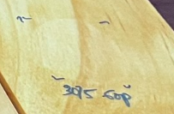 | Sau 48h kháng nước có vết nhẹ, mất sau 2-4h  Sau 72h kháng nước không vết  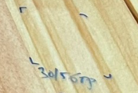 | Sau 48h kháng nước không vết, không gây xù ghim  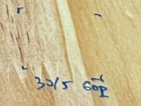 | Sau 48h kháng nước không vết, không gây xù ghim  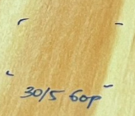
Độ ngã vàng gỗ | Ít ngã vàng gỗ hơn | Ngã vàng gỗ
Phơi thời tiết 30 ngày | Trước phơi  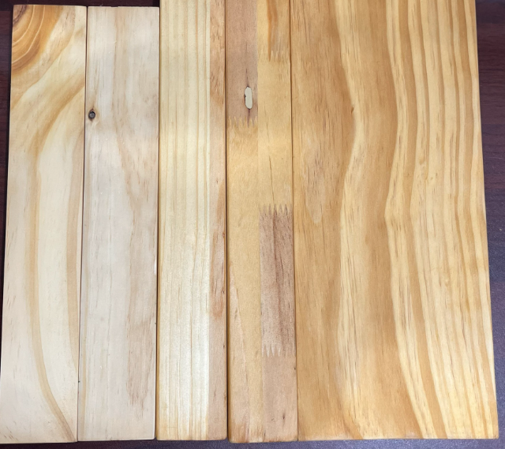  MATR WO  RLO/MATR WO  RLO/MATR  OBT01N  PU  Trước khi phơi  • Không xuất hiện nấm mốc  • Không bạc màu, nứt bề mặt  • Màu sắc vân gỗ sáng tối hiển thị rõ nét  Phơi 15 ngày  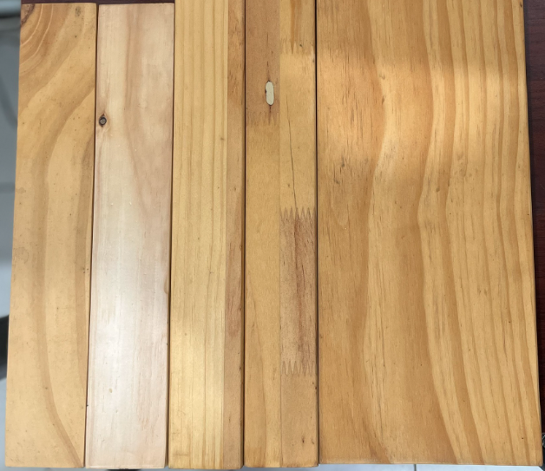  MATR WO  RLO/MATR WO  RLO/MATR  PU  OBT01N  Sau 15 ngày  • Dầu OBT01N: màu sắc gỗ sậm hơn, xuất hiện các dấu mốc đen, bề mặt xù ghim nhiều  • Sơn PU: bề mặt hầu khi không thay đổi, màu sắc gỗ thay đổi không nhiều  • Dầu RLO-MATR: màu sắc gỗ hơi sậm nhẹ, vẫn giữ được độ tương phản sáng tối giữa các vân, bề mặt láng, không xù ghim, không nấm mốc.  • Dầu RLO-MATR WO: màu sắc gỗ hơi sậm nhẹ, vẫn giữ được độ tương phản sáng tối giữa các vân, bề mặt láng, không xù ghim, không nấm mốc.  • Dầu MATR WO: màu sắc gỗ hơi sậm nhẹ, vẫn giữ được độ tương phản sáng tối giữa các vân, bề mặt láng, không xù ghim, xuất hiện 1 vài vết nấm mốc  Sau 30 ngày  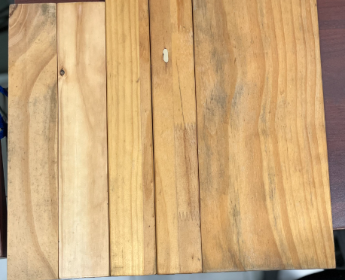.  OBT01N  PU  RLO/MATR  RLO/MATR WO  MATR WO  Sau 30 ngày phơi  • Dầu OBT01N: gỗ bắt đầu lão hoá, bạc màu, cong vênh, bề mặt dựng ghim, nấm mốc xuất hiện khắp bề mặt, một số vị trí ghim xuất hiện các vết nứt.  • Sơn PU: bề mặt hầu khi không thay đổi, màu sắc gỗ sậm đi.  • Dầu RLO-MATR: màu sắc gỗ không khác biệt so với mốc thời gian 15 ngày, bề mặt hầu khi không thay đổi so với lúc đầu: láng, không xù ghim, không nấm mốc, không nứt, không cong vênh (2 đầu gỗ có vài vết nứt nhẹ).  • Dầu RLO-MATR WO: màu sắc gỗ không khác biệt so với móc thời 15 ngày, bề mặt hầu khi không thay đổi so với lúc đầu: láng, không xù ghim, không nấm mốc, không nứt, không cong vênh.  • Dầu MATR WO- MATR WO: màu gỗ hơi sậm thêm, bề mặt gỗ vẫn láng, không xù ghim, không nứt nẻ, nấm mốc đen xuất hiện theo các ghim gỗ, gỗ cong vênh.  Nhận xét đánh giá:  -Dầu OBT01N: Đổi màu và xám hóa rõ, khả năng chống chịu UV và độ ẩm kém.  -Sơn PU: Màu sắc gỗ thay đổi, bề mặt không đổi, khả năng bảo vệ ngoài trời cao tốt nhất.  -Dầu RLO-MATR: dầu RLO thấm sâu tạo lớp nền kị nước cho gỗ, giảm hút nước, MATR tạo lớp màng bề mặt, tăng khả năng chống UV và chống ẩm bảo vệ gỗ tốt nhất  -Dầu RLO-MATR WO: RLO thấm sâu RLO thấm sâu tạo lớp nền kị nước cho gỗ, giảm hút nước, giảm xù ghim khi lau lớp nhũ, MATR WO khoá chặt bề mặt, tạo thành lớp màng tăng khả năng chống UV và chống ẩm bảo vệ gỗ tốt  -Dầu MATR WO - MATR WO: (khả năng bảo vệ tốt hơn OBT01N), MATR WO nhanh khô khiến quá trình tạo mạng polymer trong gỗ diễn ra chưa tối ưu, không có lớp dầu RLO tạo nền kị nước, MATR WO dễ làm co ngót và trương nở theo chu kỳ ẩm–khô, từ đó hình thành vi nứt trong bề mặt, làm tăng thời gian lưu ẩm trên bề mặt, tạo điều kiện phát triển cho nấm mốc phát triển.
- Kết luận
Dầu MATR và MATR WO đều bảo vệ ngoài trời tốt hơn dầu OBT01N, trong đó:
-Quy trình dầu RLO-MATR và RLO- MATR WO: hiệu quả bảo vệ tốt nhất do lớp RLO thẩm thấu sâu vào cấu trúc gỗ tạo nền kị nước, làm giảm độ hút nước, ổn định nền gỗ và tăng độ bền của lớp dầu bên trên. Đồng thời, RLO tạo mạng polymer ngay trong cấu trúc gỗ, giúp giảm co ngót và trương nở theo chu kỳ ẩm–khô, hạn chế hình thành vi nứt. Lớp dầu MATR/MATR WO bên trên có tác dụng khoá bề mặt, kháng nước, chống chịu tốt từ đó gỗ được bảo vệ ngoài trời tốt nhất (không nứt nẻ, không mốc, không cong vênh)
-Quy trình dầu MATR WO - MATR WO: thiếu lớp RLO tạo nền, MATR WO nhanh khô, cứng, quá trình polymer hoá diễn nhanh chống, co ngót cao (gỗ bị cong vênh), dễ trương nở, dẫn đến hình thình vi nứt trên mặt, làm tăng thời gian lưu ẩm trên mặt, tạo điều kiện cho nấm mốc phát triển. Tuy nhiên, ngoài việc xuất hiện nấm mốc, bề mặt vẫn được bảo vệ tốt (không nứt nẻ, không xù ghim, bề mặt vẫn láng)
Nhân viên báo cáo

Trần Vũ Linh
Ngày 06/07/2026

